Impfzentrumsmanagement

Author: Miles Strässle
Version: 3

Beschreibung
Die folgende Datenbank soll die Covid-Impfdosen-Verabreichung verwalten. Es gibt Angestellte, welche Patienten impfen und den Vorgang erfassen. Eine Impfdosis ist durch eine ID genau einem Patienten und einem Angestellten zugeordnet, wenn sie das Lager verlässt. Eine Impfdosis kann nach der Verabreichung genau einem Angestellten und einem Patienten zugeordnet werden. Ein Patient nimmt selbst eine Reservierung vor, was wiederum eine Dosis für ihn reserviert.

Vor u. nachnahme in angestellte und patient separat, da diese so einfacher erfasst werden können und die zugriffsrechte besser restriktiviert werden können.

UML-Diagramm
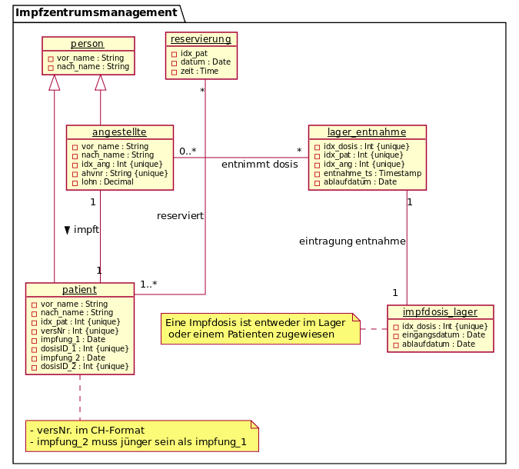

Relationelles Datenbankmodell
angestellte (
idx_ang SERIAL,
ahvnr CHAR(16),
vor_name VARCHAR(20) NOT NULL,
nach_name VARCHAR(20) NOT NULL,
lohn DECIMAL(10,2) NOT NULL,
)

patient (
idx_pat SERIAL,
versnr INTEGER NOT NULL,
vor_name VARCHAR(20) NOT NULL,
nach_name VARCHAR(20) NOT NULL,
impfdat_1 DATE,
impfdosis_1 INTEGER,
impfdat_2 DATE,
impfdosis_2 INTEGER,
)

reservierung (
idx_pat INTEGER,
datum DATE NOT NULL DEFAULT CURRENT_DATE,
zeit TIME NOT NULL DEFAULT CURRENT_TIME,
)

impfdosis_lager (
idx_dosis INTEGER,
eingangsdatum DATE NOT NULL,
ablaufdatum DATE NOT NULL,
)

lager_entnahme (
idx_dosis INTEGER NOT NULL,
idx_pat INTEGER NOT NULL,
idx_ang INTEGER NOT NULL,
entnahme_ts TIMESTAMP NOT NULL DEFAULT CURRENT_TIMESTAMP,
FK idx_dosis REFERENCES impfdosis_lager
)

*entnahme_ts bei lager_entnahme wurde leicht anders implementiert.

